上海神旺大酒店
地址：上海市徐汇区上海宜山路650号（近地铁9号线桂林路站）
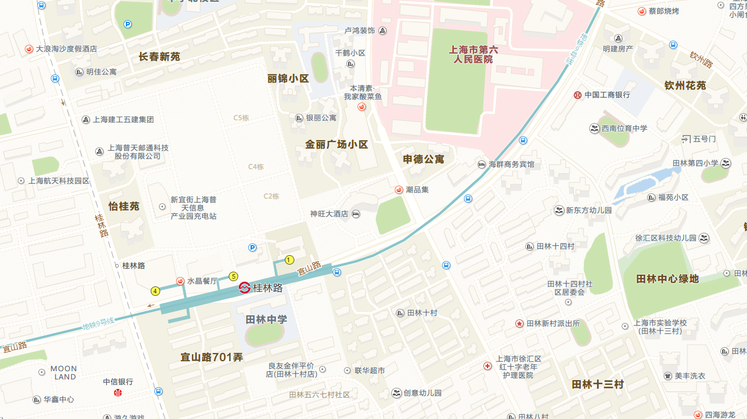
交通
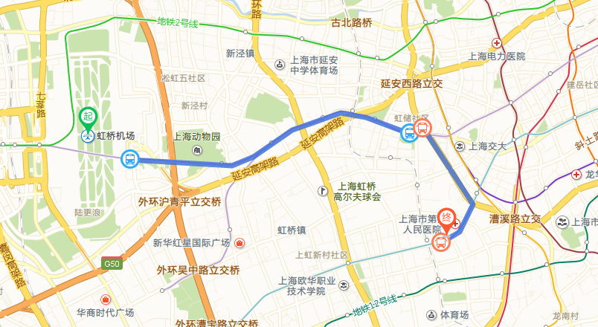
上海虹桥国际机场地铁10号线 → 224路（48分钟 10.35公里 票价4元）

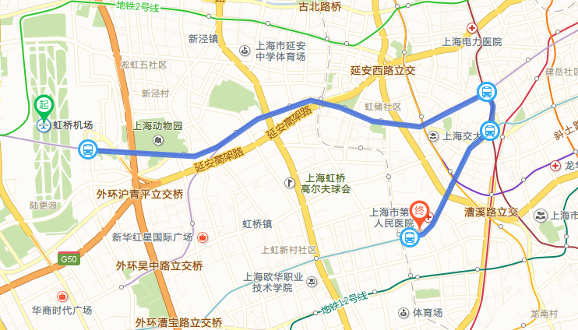
上海虹桥国际机场地铁10号线 → 地铁11号支线 → 地铁9号线（51分钟 12.92公里 票价4元）

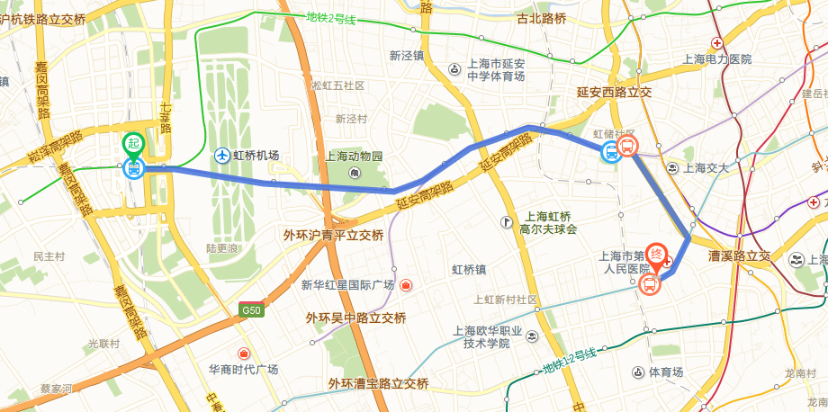
上海虹桥火车站地铁10号线 → 224路（52分钟 12.88公里 票价4元）

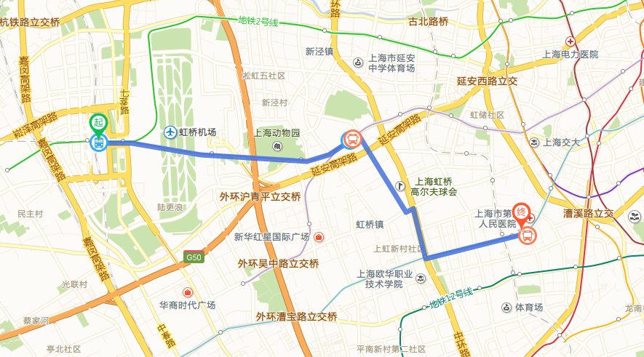
上海虹桥火车站地铁10号线 → 809路（52分钟 11.95公里 票价3元）

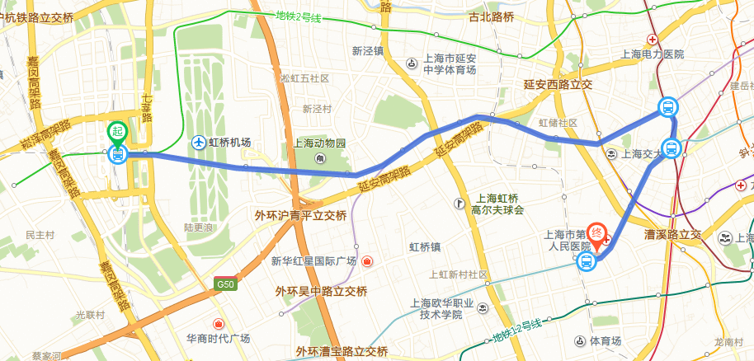
上海虹桥火车站地铁10号线 → 地铁11号支线 → 地铁9号线（56分钟 15.45公里 票价4元）

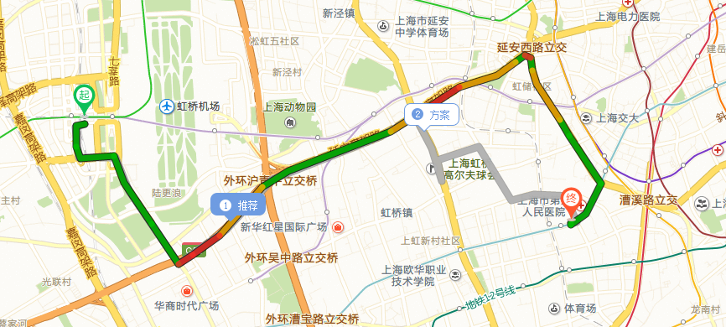
打车约53元 途经：沪青平高速、延安高架路（33分钟 约16公里 9个红绿灯）

附近酒店

